移动库接口文档
蔡剑飞(caijf@corp.netease.com)

navigator.capture
多媒体捕捉相关接口，提供利用设备多媒体处理功能捕捉图片，视频，音频获取资源的接口，所有接口均注册在navigator.capture空间下

getImage
 | 类型 | 描述
输入 | Object | 可选配置参数，已处理参数列表如下  quality [Number] 照片质量[0,100]，默认80  type [Number] 照片返回格式  0 – base64字符串  1 – 文件URI地址【默认】  onsuccess [Function] 成功回调函数  onerror [Function] 失败回调函数
输出 | Void | 无
描述 | 拍照取照片
应用举例
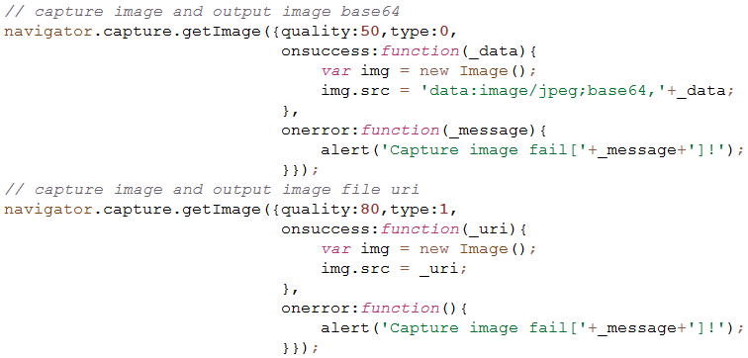

navigator.notification
通知相关接口，提供设备通知相关的接口，所有接口均注册在navigator.notification空间下

alert
 | 类型 | 描述
输入 | String | 提示信息内容
输入 | Object | 可选配置参数，已处理参数列表如下  title [String] 提示窗口标题，默认为 Alert  label [String] 窗体按钮文字，默认为OK
输出 | Void | 无
描述 | 打开提示窗口提示信息
应用举例
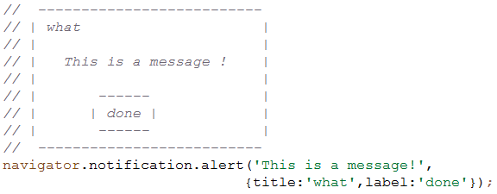

confirm
 | 类型 | 描述
输入 | String | 提示信息内容
输入 | Object | 可选配置参数，已处理参数列表如下  title [String] 提示窗口标题，默认为 Confirm  label [String] 窗体按钮文字，默认为OK,Cancel
输出 | Void | 无
描述 | 打开确认窗口提示确认信息，两个按钮的提示文字以逗号分隔
应用举例
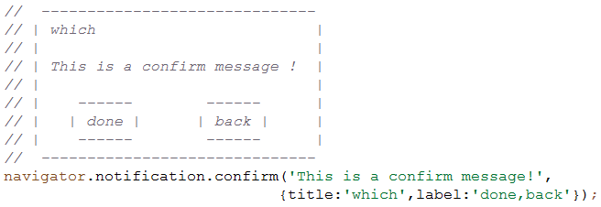

beep
 | 类型 | 描述
输入 | Number | 提示次数
输出 | Void | 无
描述 | 根据系统设置播放声音提示
应用举例
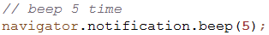

ring
 | 类型 | 描述
输入 | String | 铃声文件的URI地址
输出 | Void | 无
描述 | 根据指定的铃声文件播放铃声，如果指定的文件不存在则播放系统默认铃声
应用举例

vibrate
 | 类型 | 描述
输入 | Number | 震动持续时间，单位毫秒
输出 | Void | 无
描述 | 震动提示
应用举例
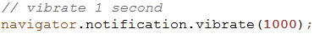

notify
 | 类型 | 描述
输入 | Object | 可选配置参数，已处理参数列表如下所示  ticker [String] 通知栏提示文字  title [String] 通知展开提示标题  message [String] 通知展开提示内容
输出 | Void | 无
描述 | 通知栏信息提示
应用举例
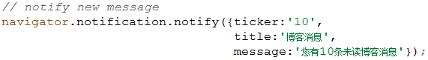

ringtone
 | 类型 | 描述
输入 | String | 默认铃声地址
输入 | Function | 回调函数
输出 | Void | 无
描述 | 选择铃声
应用举例
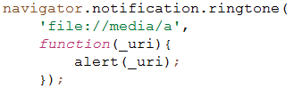

badge
 | 类型 | 描述
输入 | Number | 提示数量
输出 | Void | 无
描述 | 设置应用信息提示数量
应用举例
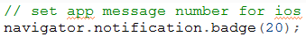

navigator.file
文件相关接口，提供文件相关操作的接口，所有接口均注册在navigator.file空间下

select
 | 类型 | 描述
输入 | Function | 选择回调函数
输出 | Void | 无
描述 | 选择图片文件，打开图片管理器选择图片文件
应用举例
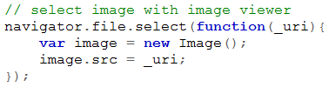

upload
 | 类型 | 描述
输入 | String | 上传地址
输入 | String | 待传文件地址
输入 | Object | 可选配置参数，已处理参数列表如下所示  token [String] 用户登陆标识  headers [Object] 附带头信息  onload [Function] 上传成功回调  onerror [Function] 上传失败回调  onprogress [Function] 上传进度回调
输出 | Void | 无
描述 | 上传文件，多与progress接口配合使用
应用举例
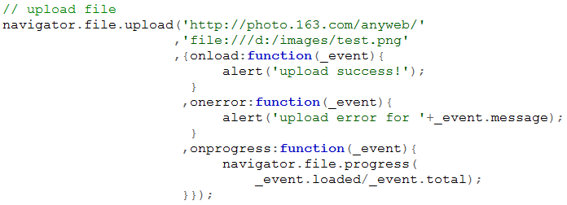

progress
 | 类型 | 描述
输入 | Float | 上传比例0-1之间，大于1则关闭进度条
输入 | Object | 可选配置参数，已处理参数列表如下所示  action [Number] 操作标识 0-设置 1-显示  message [String] 提示，默认为：正在上传x%  oncancel [Function] 取消进度回调函数
输出 | Void | 无
描述 | 进度条显示，多与upload配合使用
应用举例

navigator.geo
地理位置操作相关接口，提供地理位置相关接口，所有接口均注册在navigator.geo空间下

getCurrentPosition
 | 类型 | 描述
输入 | Object | 可选配置参数，已处理参数列表如下所示  timeout [Number] 超时时间，单位毫秒  expire [Number] 结果缓存时间，单位毫秒  accuracy [Boolean] 是否支持高精度  onsuccess [Function] 成功回调  onerror [Function] 失败回调
输出 | Void | 无
描述 | 取地理位置信息
应用举例
